Kern 2 Veilig Leren Lezen Kern 2 Veilig Leren Lezen Kern 2 Veilig Leren Lezen Kern 2 Veilig Leren Lezen Kern 2 Veilig Leren Lezen Kern 2 Veilig Leren Lezen Kern 2 Veilig Leren Lezen Kern 2 Veilig Leren Lezen Kern 2 Veilig Leren Lezen Kern 2 Veilig Leren Lezen Kern 2 Veilig Leren Lezen Kern 2 Veilig Leren Lezen Kern 2 Veilig Leren Lezen Kern 2 Veilig Leren Lezen Kern 2 Veilig Leren Lezen Kern 2 Veilig Leren Lezen Kern 2 Veilig Leren Lezen Kern 2 Veilig Leren Lezen Kern 2 Veilig Leren Lezen Kern 2 Veilig Leren Lezen Kern 2 Veilig Leren Lezen Kern 2 Veilig Leren Lezen Kern 2 Veilig Leren Lezen Kern 2 Veilig Leren Lezen Kern 2 Veilig Leren Lezen Kern 2 Veilig Leren Lezen Kern 2 Veilig Leren Lezen Kern 2 Veilig Leren Lezen Kern 2 Veilig Leren Lezen Kern 2 Veilig Leren Lezen Kern 2 Veilig Leren Lezen Kern 2 Veilig Leren Lezen Kern 2 Veilig Leren Lezen Kern 2 Veilig Leren Lezen Kern 2 Veilig Leren Lezen Kern 2 Veilig Leren Lezen Kern 2 Veilig Leren Lezen Kern 2 Veilig Leren Lezen Kern 2 Veilig Leren Lezen Kern 2 Veilig Leren Lezen Kern 2 Veilig Leren Lezen Kern 2 Veilig Leren Lezen Kern 2 Veilig Leren Lezen Kern 2 Veilig Leren Lezen Kern 2 Veilig Leren Lezen Kern 2 Veilig Leren Lezen Kern 2 Veilig Leren Lezen Kern 2 Veilig Leren Lezen Kern 2 Veilig Leren Lezen Kern 2 Veilig Leren Lezen Kern 2 Veilig Leren Lezen Kern 2 Veilig Leren Lezen Kern 2 Veilig Leren Lezen Kern 2 Veilig Leren Lezen Kern 2 Veilig Leren Lezen Kern 2 Veilig Leren Lezen Kern 2 Veilig Leren Lezen Kern 2 Veilig Leren Lezen Kern 2 Veilig Leren Lezen Kern 2 Veilig Leren Lezen Kern 2 Veilig Leren Lezen Kern 2 Veilig Leren Lezen Kern 2 Veilig Leren Lezen Kern 2 Veilig Leren Lezen Kern 2 Veilig Leren Lezen Kern 2 Veilig Leren Lezen Kern 2 Veilig Leren Lezen Kern 2 Veilig Leren Lezen Kern 2 Veilig Leren Lezen Kern 2 Veilig Leren Lezen Kern 2 Veilig Leren Lezen Kern 2 Veilig Leren Lezen Kern 2 Veilig Leren Lezen Kern 2 Veilig Leren Lezen Kern 2 Veilig Leren Lezen Kern 2 Veilig Leren Lezen Kern 2 Veilig Leren Lezen Kern 2 Veilig Leren Lezen Kern 2 Veilig Leren Lezen Kern 2 Veilig Leren Lezen Kern 2 Veilig Leren Lezen Kern 2 Veilig Leren Lezen Kern 2 Veilig Leren Lezen Kern 2 Veilig Leren Lezen Kern 2 Veilig Leren Lezen Kern 2 Veilig Leren Lezen Kern 2 Veilig Leren Lezen Kern 2 Veilig Leren Lezen Kern 2 Veilig Leren Lezen Kern 2 Veilig Leren Lezen Kern 2 Veilig Leren Lezen Kern 2 Veilig Leren Lezen Kern 2 Veilig Leren Lezen Kern 2 Veilig Leren Lezen Kern 2 Veilig Leren Lezen Kern 2 Veilig Leren Lezen Kern 2 Veilig Leren Lezen Kern 2 Veilig Leren Lezen Kern 2 Veilig Leren Lezen Kern 2 Veilig Leren Lezen Kern 2 Veilig Leren Lezen Kern 2 Veilig Leren Lezen Kern 2 Veilig Leren Lezen Kern 2 Veilig Leren Lezen Kern 2 Veilig Leren Lezen Kern 2 Veilig Leren Lezen Kern 2 Veilig Leren Lezen Kern 2 Veilig Leren Lezen Kern 2 Veilig Leren Lezen Kern 2 Veilig Leren Lezen Kern 2 Veilig Leren Lezen Kern 2 Veilig Leren Lezen Kern 2 Veilig Leren Lezen Kern 2 Veilig Leren Lezen Kern 2 Veilig Leren Lezen Kern 2 Veilig Leren Lezen Kern 2 Veilig Leren Lezen Kern 2 Veilig Leren Lezen Kern 2 Veilig Leren Lezen Kern 2 Veilig Leren Lezen Kern 2 Veilig Leren Lezen Kern 2 Veilig Leren Lezen Kern 2 Veilig Leren Lezen Kern 2 Veilig Leren Lezen Kern 2 Veilig Leren Lezen Kern 2 Veilig Leren Lezen Kern 2 Veilig Leren Lezen Kern 2 Veilig Leren Lezen Kern 2 Veilig Leren Lezen Kern 2 Veilig Leren Lezen Kern 2 Veilig Leren Lezen Kern 2 Veilig Leren Lezen Kern 2 Veilig Leren Lezen Kern 2 Veilig Leren Lezen Kern 2 Veilig Leren Lezen Kern 2 Veilig Leren Lezen Kern 2 Veilig Leren Lezen Kern 2 Veilig Leren Lezen Kern 2 Veilig Leren Lezen Kern 2 Veilig Leren Lezen Kern 2 Veilig Leren Lezen Kern 2 Veilig Leren Lezen Kern 2 Veilig Leren Lezen Kern 2 Veilig Leren Lezen Kern 2 Veilig Leren Lezen Kern 2 Veilig Leren Lezen Kern 2 Veilig Leren Lezen Kern 2 Veilig Leren Lezen Kern 2 Veilig Leren Lezen Kern 2 Veilig Leren Lezen Kern 2 Veilig Leren Lezen Kern 2 Veilig Leren Lezen Kern 2 Veilig Leren Lezen Kern 2 Veilig Leren Lezen Kern 2 Veilig Leren Lezen Kern 2 Veilig Leren Lezen Kern 2 Veilig Leren Lezen Kern 2 Veilig Leren Lezen Kern 2 Veilig Leren Lezen Kern 2 Veilig Leren Lezen Kern 2 Veilig Leren Lezen Kern 2 Veilig Leren Lezen Kern 2 Veilig Leren Lezen Kern 2 Veilig Leren Lezen Kern 2 Veilig Leren Lezen Kern 2 Veilig Leren Lezen Kern 2 Veilig Leren Lezen Kern 2 Veilig Leren Lezen Kern 2 Veilig Leren Lezen Kern 2 Veilig Leren Lezen Kern 2 Veilig Leren Lezen Kern 2 Veilig Leren Lezen Kern 2 Veilig Leren Lezen Kern 2 Veilig Leren Lezen Kern 2 Veilig Leren Lezen Kern 2 Veilig Leren Lezen Kern 2 Veilig Leren Lezen Kern 2 Veilig Leren Lezen Kern 2 Veilig Leren Lezen Kern 2 Veilig Leren Lezen Kern 2 Veilig Leren Lezen Kern 2 Veilig Leren Lezen Kern 2 Veilig Leren Lezen Kern 2 Veilig Leren Lezen Kern 2 Veilig Leren Lezen Kern 2 Veilig Leren Lezen Kern 2 Veilig Leren Lezen Kern 2 Veilig Leren Lezen Kern 2 Veilig Leren Lezen Kern 2 Veilig Leren Lezen Kern 2 Veilig Leren Lezen Kern 2 Veilig Leren Lezen Kern 2 Veilig Leren Lezen Kern 2 Veilig Leren Lezen Kern 2 Veilig Leren Lezen Kern 2 Veilig Leren Lezen Kern 2 Veilig Leren Lezen Kern 2 Veilig Leren Lezen Kern 2 Veilig Leren Lezen Kern 2 Veilig Leren Lezen Kern 2 Veilig Leren Lezen Kern 2 Veilig Leren Lezen Kern 2 Veilig Leren Lezen Kern 2 Veilig Leren Lezen Kern 2 Veilig Leren Lezen Kern 2 Veilig Leren Lezen Kern 2 Veilig Leren Lezen Kern 2 Veilig Leren Lezen Kern 2 Veilig Leren Lezen Kern 2 Veilig Leren Lezen Kern 2 Veilig Leren Lezen Kern 2 Veilig Leren Lezen Kern 2 Veilig Leren Lezen Kern 2 Veilig Leren Lezen Kern 2 Veilig Leren Lezen Kern 2 Veilig Leren Lezen Kern 2 Veilig Leren Lezen Kern 2 Veilig Leren Lezen Kern 2 Veilig Leren Lezen Kern 2 Veilig Leren Lezen Kern 2 Veilig Leren Lezen Kern 2 Veilig Leren Lezen Kern 2 Veilig Leren Lezen Kern 2 Veilig Leren Lezen Kern 2 Veilig Leren Lezen Kern 2 Veilig Leren Lezen Kern 2 Veilig Leren Lezen Kern 2 Veilig Leren Lezen Kern 2 Veilig Leren Lezen Kern 2 Veilig Leren Lezen Kern 2 Veilig Leren Lezen Kern 2 Veilig Leren Lezen Kern 2 Veilig Leren Lezen Kern 2 Veilig Leren Lezen Kern 2 Veilig Leren Lezen Kern 2 Veilig Leren Lezen Kern 2 Veilig Leren Lezen Kern 2 Veilig Leren Lezen Kern 2 Veilig Leren Lezen Kern 2 Veilig Leren Lezen Kern 2 Veilig Leren Lezen Kern 2 Veilig Leren Lezen Kern 2 Veilig Leren Lezen Kern 2 Veilig Leren Lezen Kern 2 Veilig Leren Lezen Kern 2 Veilig Leren Lezen Kern 2 Veilig Leren Lezen Kern 2 Veilig Leren Lezen Kern 2 Veilig Leren Lezen Kern 2 Veilig Leren Lezen Kern 2 Veilig Leren Lezen Kern 2 Veilig Leren Lezen Kern 2 Veilig Leren Lezen Kern 2 Veilig Leren Lezen Kern 2 Veilig Leren Lezen Kern 2 Veilig Leren Lezen Kern 2 Veilig Leren Lezen Kern 2 Veilig Leren Lezen Kern 2 Veilig Leren Lezen Kern 2 Veilig Leren Lezen Kern 2 Veilig Leren Lezen Kern 2 Veilig Leren Lezen Kern 2 Veilig Leren Lezen Kern 2 Veilig Leren Lezen Kern 2 Veilig Leren Lezen Kern 2 Veilig Leren Lezen

 |  |  |  |  |  |  |  | 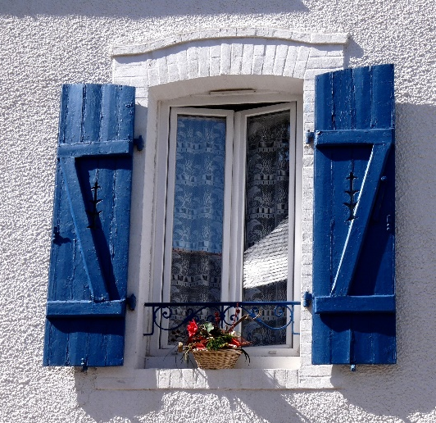
de | p | i | t | de | p | e | t | het | r | aa | m
 |  |  |  | 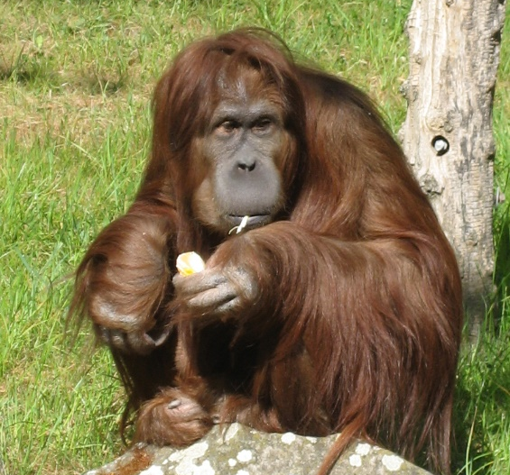 |  |  |  | 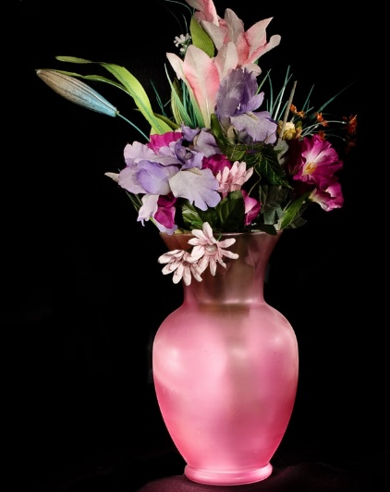
het | m | e | s | de | aa | p |  | de | v | aa | s

Kern 2 Veilig Leren Lezen Kern 2 Veilig Leren Lezen Kern 2 Veilig Leren Lezen Kern 2 Veilig Leren Lezen Kern 2 Veilig Leren Lezen Kern 2 Veilig Leren Lezen Kern 2 Veilig Leren Lezen Kern 2 Veilig Leren Lezen Kern 2 Veilig Leren Lezen Kern 2 Veilig Leren Lezen Kern 2 Veilig Leren Lezen Kern 2 Veilig Leren Lezen Kern 2 Veilig Leren Lezen Kern 2 Veilig Leren Lezen Kern 2 Veilig Leren Lezen Kern 2 Veilig Leren Lezen Kern 2 Veilig Leren Lezen Kern 2 Veilig Leren Lezen Kern 2 Veilig Leren Lezen Kern 2 Veilig Leren Lezen Kern 2 Veilig Leren Lezen Kern 2 Veilig Leren Lezen Kern 2 Veilig Leren Lezen Kern 2 Veilig Leren Lezen Kern 2 Veilig Leren Lezen Kern 2 Veilig Leren Lezen Kern 2 Veilig Leren Lezen Kern 2 Veilig Leren Lezen Kern 2 Veilig Leren Lezen Kern 2 Veilig Leren Lezen Kern 2 Veilig Leren Lezen Kern 2 Veilig Leren Lezen Kern 2 Veilig Leren Lezen Kern 2 Veilig Leren Lezen Kern 2 Veilig Leren Lezen Kern 2 Veilig Leren Lezen Kern 2 Veilig Leren Lezen Kern 2 Veilig Leren Lezen Kern 2 Veilig Leren Lezen Kern 2 Veilig Leren Lezen Kern 2 Veilig Leren Lezen Kern 2 Veilig Leren Lezen Kern 2 Veilig Leren Lezen Kern 2 Veilig Leren Lezen Kern 2 Veilig Leren Lezen Kern 2 Veilig Leren Lezen Kern 2 Veilig Leren Lezen Kern 2 Veilig Leren Lezen Kern 2 Veilig Leren Lezen Kern 2 Veilig Leren Lezen Kern 2 Veilig Leren Lezen Kern 2 Veilig Leren Lezen Kern 2 Veilig Leren Lezen Kern 2 Veilig Leren Lezen Kern 2 Veilig Leren Lezen Kern 2 Veilig Leren Lezen Kern 2 Veilig Leren Lezen Kern 2 Veilig Leren Lezen Kern 2 Veilig Leren Lezen Kern 2 Veilig Leren Lezen Kern 2 Veilig Leren Lezen Kern 2 Veilig Leren Lezen Kern 2 Veilig Leren Lezen Kern 2 Veilig Leren Lezen Kern 2 Veilig Leren Lezen Kern 2 Veilig Leren Lezen Kern 2 Veilig Leren Lezen Kern 2 Veilig Leren Lezen Kern 2 Veilig Leren Lezen Kern 2 Veilig Leren Lezen Kern 2 Veilig Leren Lezen Kern 2 Veilig Leren Lezen Kern 2 Veilig Leren Lezen Kern 2 Veilig Leren Lezen Kern 2 Veilig Leren Lezen Kern 2 Veilig Leren Lezen Kern 2 Veilig Leren Lezen Kern 2 Veilig Leren Lezen Kern 2 Veilig Leren Lezen Kern 2 Veilig Leren Lezen Kern 2 Veilig Leren Lezen Kern 2 Veilig Leren Lezen Kern 2 Veilig Leren Lezen Kern 2 Veilig Leren Lezen Kern 2 Veilig Leren Lezen Kern 2 Veilig Leren Lezen Kern 2 Veilig Leren Lezen Kern 2 Veilig Leren Lezen Kern 2 Veilig Leren Lezen Kern 2 Veilig Leren Lezen Kern 2 Veilig Leren Lezen Kern 2 Veilig Leren Lezen Kern 2 Veilig Leren Lezen Kern 2 Veilig Leren Lezen Kern 2 Veilig Leren Lezen Kern 2 Veilig Leren Lezen Kern 2 Veilig Leren Lezen Kern 2 Veilig Leren Lezen Kern 2 Veilig Leren Lezen Kern 2 Veilig Leren Lezen Kern 2 Veilig Leren Lezen Kern 2 Veilig Leren Lezen Kern 2 Veilig Leren Lezen Kern 2 Veilig Leren Lezen Kern 2 Veilig Leren Lezen Kern 2 Veilig Leren Lezen Kern 2 Veilig Leren Lezen Kern 2 Veilig Leren Lezen Kern 2 Veilig Leren Lezen Kern 2 Veilig Leren Lezen Kern 2 Veilig Leren Lezen Kern 2 Veilig Leren Lezen Kern 2 Veilig Leren Lezen Kern 2 Veilig Leren Lezen Kern 2 Veilig Leren Lezen Kern 2 Veilig Leren Lezen Kern 2 Veilig Leren Lezen Kern 2 Veilig Leren Lezen Kern 2 Veilig Leren Lezen Kern 2 Veilig Leren Lezen Kern 2 Veilig Leren Lezen Kern 2 Veilig Leren Lezen Kern 2 Veilig Leren Lezen Kern 2 Veilig Leren Lezen Kern 2 Veilig Leren Lezen Kern 2 Veilig Leren Lezen Kern 2 Veilig Leren Lezen Kern 2 Veilig Leren Lezen Kern 2 Veilig Leren Lezen Kern 2 Veilig Leren Lezen Kern 2 Veilig Leren Lezen Kern 2 Veilig Leren Lezen Kern 2 Veilig Leren Lezen Kern 2 Veilig Leren Lezen Kern 2 Veilig Leren Lezen Kern 2 Veilig Leren Lezen Kern 2 Veilig Leren Lezen Kern 2 Veilig Leren Lezen Kern 2 Veilig Leren Lezen Kern 2 Veilig Leren Lezen Kern 2 Veilig Leren Lezen Kern 2 Veilig Leren Lezen Kern 2 Veilig Leren Lezen Kern 2 Veilig Leren Lezen Kern 2 Veilig Leren Lezen Kern 2 Veilig Leren Lezen Kern 2 Veilig Leren Lezen Kern 2 Veilig Leren Lezen Kern 2 Veilig Leren Lezen Kern 2 Veilig Leren Lezen Kern 2 Veilig Leren Lezen Kern 2 Veilig Leren Lezen Kern 2 Veilig Leren Lezen Kern 2 Veilig Leren Lezen Kern 2 Veilig Leren Lezen Kern 2 Veilig Leren Lezen Kern 2 Veilig Leren Lezen Kern 2 Veilig Leren Lezen Kern 2 Veilig Leren Lezen Kern 2 Veilig Leren Lezen Kern 2 Veilig Leren Lezen Kern 2 Veilig Leren Lezen Kern 2 Veilig Leren Lezen Kern 2 Veilig Leren Lezen Kern 2 Veilig Leren Lezen Kern 2 Veilig Leren Lezen Kern 2 Veilig Leren Lezen Kern 2 Veilig Leren Lezen Kern 2 Veilig Leren Lezen Kern 2 Veilig Leren Lezen Kern 2 Veilig Leren Lezen Kern 2 Veilig Leren Lezen Kern 2 Veilig Leren Lezen Kern 2 Veilig Leren Lezen Kern 2 Veilig Leren Lezen Kern 2 Veilig Leren Lezen Kern 2 Veilig Leren Lezen Kern 2 Veilig Leren Lezen Kern 2 Veilig Leren Lezen Kern 2 Veilig Leren Lezen Kern 2 Veilig Leren Lezen Kern 2 Veilig Leren Lezen Kern 2 Veilig Leren Lezen Kern 2 Veilig Leren Lezen Kern 2 Veilig Leren Lezen Kern 2 Veilig Leren Lezen Kern 2 Veilig Leren Lezen Kern 2 Veilig Leren Lezen Kern 2 Veilig Leren Lezen Kern 2 Veilig Leren Lezen Kern 2 Veilig Leren Lezen Kern 2 Veilig Leren Lezen Kern 2 Veilig Leren Lezen Kern 2 Veilig Leren Lezen Kern 2 Veilig Leren Lezen Kern 2 Veilig Leren Lezen Kern 2 Veilig Leren Lezen Kern 2 Veilig Leren Lezen Kern 2 Veilig Leren Lezen Kern 2 Veilig Leren Lezen Kern 2 Veilig Leren Lezen Kern 2 Veilig Leren Lezen Kern 2 Veilig Leren Lezen Kern 2 Veilig Leren Lezen Kern 2 Veilig Leren Lezen Kern 2 Veilig Leren Lezen Kern 2 Veilig Leren Lezen Kern 2 Veilig Leren Lezen Kern 2 Veilig Leren Lezen Kern 2 Veilig Leren Lezen Kern 2 Veilig Leren Lezen Kern 2 Veilig Leren Lezen Kern 2 Veilig Leren Lezen Kern 2 Veilig Leren Lezen Kern 2 Veilig Leren Lezen Kern 2 Veilig Leren Lezen Kern 2 Veilig Leren Lezen Kern 2 Veilig Leren Lezen Kern 2 Veilig Leren Lezen Kern 2 Veilig Leren Lezen Kern 2 Veilig Leren Lezen Kern 2 Veilig Leren Lezen Kern 2 Veilig Leren Lezen Kern 2 Veilig Leren Lezen Kern 2 Veilig Leren Lezen Kern 2 Veilig Leren Lezen Kern 2 Veilig Leren Lezen Kern 2 Veilig Leren Lezen Kern 2 Veilig Leren Lezen Kern 2 Veilig Leren Lezen Kern 2 Veilig Leren Lezen Kern 2 Veilig Leren Lezen Kern 2 Veilig Leren Lezen Kern 2 Veilig Leren Lezen Kern 2 Veilig Leren Lezen Kern 2 Veilig Leren Lezen Kern 2 Veilig Leren Lezen Kern 2 Veilig Leren Lezen Kern 2 Veilig Leren Lezen Kern 2 Veilig Leren Lezen Kern 2 Veilig Leren Lezen Kern 2 Veilig Leren Lezen Kern 2 Veilig Leren Lezen Kern 2 Veilig Leren Lezen Kern 2 Veilig Leren Lezen Kern 2 Veilig Leren Lezen Kern 2 Veilig Leren Lezen Kern 2 Veilig Leren Lezen Kern 2 Veilig Leren Lezen Kern 2 Veilig Leren Lezen Kern 2 Veilig Leren Lezen Kern 2 Veilig Leren Lezen Kern 2 Veilig Leren Lezen Kern 2 Veilig Leren Lezen Kern 2 Veilig Leren Lezen Kern 2 Veilig Leren Lezen Kern 2 Veilig Leren Lezen Kern 2 Veilig Leren Lezen Kern 2 Veilig Leren Lezen Kern 2 Veilig Leren Lezen Kern 2 Veilig Leren Lezen Kern 2 Veilig Leren Lezen Kern 2 Veilig Leren Lezen Kern 2 Veilig Leren Lezen Kern 2 Veilig Leren Lezen Kern 2 Veilig Leren Lezen Kern 2 Veilig Leren Lezen Kern 2 Veilig Leren Lezen Kern 2 Veilig Leren Lezen Kern 2 Veilig Leren Lezen Kern 2 Veilig Leren Lezen Kern 2 Veilig Leren Lezen Kern 2 Veilig Leren Lezen Kern 2 Veilig Leren Lezen Kern 2 Veilig Leren Lezen

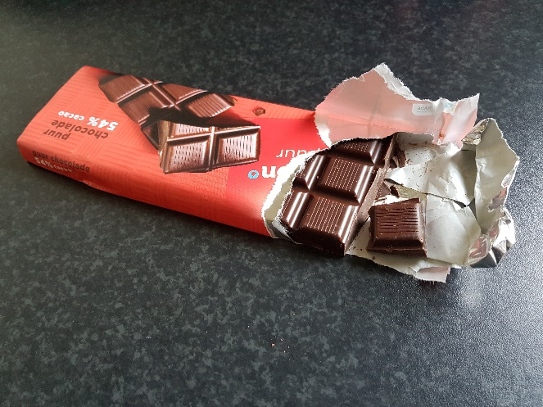

de | r | ee | p |  | ee | n |  | ik | ee | t
 |  |  |  |  |  |  |  | 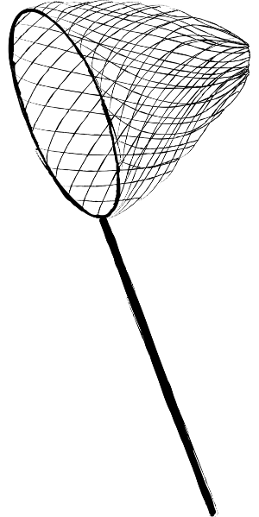
ik | v | aa | r | de | t | ee | n | het | n | e | t

Kern 2 Veilig Leren Lezen Kern 2 Veilig Leren Lezen Kern 2 Veilig Leren Lezen Kern 2 Veilig Leren Lezen Kern 2 Veilig Leren Lezen Kern 2 Veilig Leren Lezen Kern 2 Veilig Leren Lezen Kern 2 Veilig Leren Lezen Kern 2 Veilig Leren Lezen Kern 2 Veilig Leren Lezen Kern 2 Veilig Leren Lezen Kern 2 Veilig Leren Lezen Kern 2 Veilig Leren Lezen Kern 2 Veilig Leren Lezen Kern 2 Veilig Leren Lezen Kern 2 Veilig Leren Lezen Kern 2 Veilig Leren Lezen Kern 2 Veilig Leren Lezen Kern 2 Veilig Leren Lezen Kern 2 Veilig Leren Lezen Kern 2 Veilig Leren Lezen Kern 2 Veilig Leren Lezen Kern 2 Veilig Leren Lezen Kern 2 Veilig Leren Lezen Kern 2 Veilig Leren Lezen Kern 2 Veilig Leren Lezen Kern 2 Veilig Leren Lezen Kern 2 Veilig Leren Lezen Kern 2 Veilig Leren Lezen Kern 2 Veilig Leren Lezen Kern 2 Veilig Leren Lezen Kern 2 Veilig Leren Lezen Kern 2 Veilig Leren Lezen Kern 2 Veilig Leren Lezen Kern 2 Veilig Leren Lezen Kern 2 Veilig Leren Lezen Kern 2 Veilig Leren Lezen Kern 2 Veilig Leren Lezen Kern 2 Veilig Leren Lezen Kern 2 Veilig Leren Lezen Kern 2 Veilig Leren Lezen Kern 2 Veilig Leren Lezen Kern 2 Veilig Leren Lezen Kern 2 Veilig Leren Lezen Kern 2 Veilig Leren Lezen Kern 2 Veilig Leren Lezen Kern 2 Veilig Leren Lezen Kern 2 Veilig Leren Lezen Kern 2 Veilig Leren Lezen Kern 2 Veilig Leren Lezen Kern 2 Veilig Leren Lezen Kern 2 Veilig Leren Lezen Kern 2 Veilig Leren Lezen Kern 2 Veilig Leren Lezen Kern 2 Veilig Leren Lezen Kern 2 Veilig Leren Lezen Kern 2 Veilig Leren Lezen Kern 2 Veilig Leren Lezen Kern 2 Veilig Leren Lezen Kern 2 Veilig Leren Lezen Kern 2 Veilig Leren Lezen Kern 2 Veilig Leren Lezen Kern 2 Veilig Leren Lezen Kern 2 Veilig Leren Lezen Kern 2 Veilig Leren Lezen Kern 2 Veilig Leren Lezen Kern 2 Veilig Leren Lezen Kern 2 Veilig Leren Lezen Kern 2 Veilig Leren Lezen Kern 2 Veilig Leren Lezen Kern 2 Veilig Leren Lezen Kern 2 Veilig Leren Lezen Kern 2 Veilig Leren Lezen Kern 2 Veilig Leren Lezen Kern 2 Veilig Leren Lezen Kern 2 Veilig Leren Lezen Kern 2 Veilig Leren Lezen Kern 2 Veilig Leren Lezen Kern 2 Veilig Leren Lezen Kern 2 Veilig Leren Lezen Kern 2 Veilig Leren Lezen Kern 2 Veilig Leren Lezen Kern 2 Veilig Leren Lezen Kern 2 Veilig Leren Lezen Kern 2 Veilig Leren Lezen Kern 2 Veilig Leren Lezen Kern 2 Veilig Leren Lezen Kern 2 Veilig Leren Lezen Kern 2 Veilig Leren Lezen Kern 2 Veilig Leren Lezen Kern 2 Veilig Leren Lezen Kern 2 Veilig Leren Lezen Kern 2 Veilig Leren Lezen Kern 2 Veilig Leren Lezen Kern 2 Veilig Leren Lezen Kern 2 Veilig Leren Lezen Kern 2 Veilig Leren Lezen Kern 2 Veilig Leren Lezen Kern 2 Veilig Leren Lezen Kern 2 Veilig Leren Lezen Kern 2 Veilig Leren Lezen Kern 2 Veilig Leren Lezen Kern 2 Veilig Leren Lezen Kern 2 Veilig Leren Lezen Kern 2 Veilig Leren Lezen Kern 2 Veilig Leren Lezen Kern 2 Veilig Leren Lezen Kern 2 Veilig Leren Lezen Kern 2 Veilig Leren Lezen Kern 2 Veilig Leren Lezen Kern 2 Veilig Leren Lezen Kern 2 Veilig Leren Lezen Kern 2 Veilig Leren Lezen Kern 2 Veilig Leren Lezen Kern 2 Veilig Leren Lezen Kern 2 Veilig Leren Lezen Kern 2 Veilig Leren Lezen Kern 2 Veilig Leren Lezen Kern 2 Veilig Leren Lezen Kern 2 Veilig Leren Lezen Kern 2 Veilig Leren Lezen Kern 2 Veilig Leren Lezen Kern 2 Veilig Leren Lezen Kern 2 Veilig Leren Lezen Kern 2 Veilig Leren Lezen Kern 2 Veilig Leren Lezen Kern 2 Veilig Leren Lezen Kern 2 Veilig Leren Lezen Kern 2 Veilig Leren Lezen Kern 2 Veilig Leren Lezen Kern 2 Veilig Leren Lezen Kern 2 Veilig Leren Lezen Kern 2 Veilig Leren Lezen Kern 2 Veilig Leren Lezen Kern 2 Veilig Leren Lezen Kern 2 Veilig Leren Lezen Kern 2 Veilig Leren Lezen Kern 2 Veilig Leren Lezen Kern 2 Veilig Leren Lezen Kern 2 Veilig Leren Lezen Kern 2 Veilig Leren Lezen Kern 2 Veilig Leren Lezen Kern 2 Veilig Leren Lezen Kern 2 Veilig Leren Lezen Kern 2 Veilig Leren Lezen Kern 2 Veilig Leren Lezen Kern 2 Veilig Leren Lezen Kern 2 Veilig Leren Lezen Kern 2 Veilig Leren Lezen Kern 2 Veilig Leren Lezen Kern 2 Veilig Leren Lezen Kern 2 Veilig Leren Lezen Kern 2 Veilig Leren Lezen Kern 2 Veilig Leren Lezen Kern 2 Veilig Leren Lezen Kern 2 Veilig Leren Lezen Kern 2 Veilig Leren Lezen Kern 2 Veilig Leren Lezen Kern 2 Veilig Leren Lezen Kern 2 Veilig Leren Lezen Kern 2 Veilig Leren Lezen Kern 2 Veilig Leren Lezen Kern 2 Veilig Leren Lezen Kern 2 Veilig Leren Lezen Kern 2 Veilig Leren Lezen Kern 2 Veilig Leren Lezen Kern 2 Veilig Leren Lezen Kern 2 Veilig Leren Lezen Kern 2 Veilig Leren Lezen Kern 2 Veilig Leren Lezen Kern 2 Veilig Leren Lezen Kern 2 Veilig Leren Lezen Kern 2 Veilig Leren Lezen Kern 2 Veilig Leren Lezen Kern 2 Veilig Leren Lezen Kern 2 Veilig Leren Lezen Kern 2 Veilig Leren Lezen Kern 2 Veilig Leren Lezen Kern 2 Veilig Leren Lezen Kern 2 Veilig Leren Lezen Kern 2 Veilig Leren Lezen Kern 2 Veilig Leren Lezen Kern 2 Veilig Leren Lezen Kern 2 Veilig Leren Lezen Kern 2 Veilig Leren Lezen Kern 2 Veilig Leren Lezen Kern 2 Veilig Leren Lezen Kern 2 Veilig Leren Lezen Kern 2 Veilig Leren Lezen Kern 2 Veilig Leren Lezen Kern 2 Veilig Leren Lezen Kern 2 Veilig Leren Lezen Kern 2 Veilig Leren Lezen Kern 2 Veilig Leren Lezen Kern 2 Veilig Leren Lezen Kern 2 Veilig Leren Lezen Kern 2 Veilig Leren Lezen Kern 2 Veilig Leren Lezen Kern 2 Veilig Leren Lezen Kern 2 Veilig Leren Lezen Kern 2 Veilig Leren Lezen Kern 2 Veilig Leren Lezen Kern 2 Veilig Leren Lezen Kern 2 Veilig Leren Lezen Kern 2 Veilig Leren Lezen Kern 2 Veilig Leren Lezen Kern 2 Veilig Leren Lezen Kern 2 Veilig Leren Lezen Kern 2 Veilig Leren Lezen Kern 2 Veilig Leren Lezen Kern 2 Veilig Leren Lezen Kern 2 Veilig Leren Lezen Kern 2 Veilig Leren Lezen Kern 2 Veilig Leren Lezen Kern 2 Veilig Leren Lezen Kern 2 Veilig Leren Lezen Kern 2 Veilig Leren Lezen Kern 2 Veilig Leren Lezen Kern 2 Veilig Leren Lezen Kern 2 Veilig Leren Lezen Kern 2 Veilig Leren Lezen Kern 2 Veilig Leren Lezen Kern 2 Veilig Leren Lezen Kern 2 Veilig Leren Lezen Kern 2 Veilig Leren Lezen Kern 2 Veilig Leren Lezen Kern 2 Veilig Leren Lezen Kern 2 Veilig Leren Lezen Kern 2 Veilig Leren Lezen Kern 2 Veilig Leren Lezen Kern 2 Veilig Leren Lezen Kern 2 Veilig Leren Lezen Kern 2 Veilig Leren Lezen Kern 2 Veilig Leren Lezen Kern 2 Veilig Leren Lezen Kern 2 Veilig Leren Lezen Kern 2 Veilig Leren Lezen Kern 2 Veilig Leren Lezen Kern 2 Veilig Leren Lezen Kern 2 Veilig Leren Lezen Kern 2 Veilig Leren Lezen Kern 2 Veilig Leren Lezen Kern 2 Veilig Leren Lezen Kern 2 Veilig Leren Lezen Kern 2 Veilig Leren Lezen Kern 2 Veilig Leren Lezen Kern 2 Veilig Leren Lezen Kern 2 Veilig Leren Lezen Kern 2 Veilig Leren Lezen Kern 2 Veilig Leren Lezen Kern 2 Veilig Leren Lezen Kern 2 Veilig Leren Lezen Kern 2 Veilig Leren Lezen Kern 2 Veilig Leren Lezen Kern 2 Veilig Leren Lezen Kern 2 Veilig Leren Lezen Kern 2 Veilig Leren Lezen Kern 2 Veilig Leren Lezen Kern 2 Veilig Leren Lezen Kern 2 Veilig Leren Lezen Kern 2 Veilig Leren Lezen Kern 2 Veilig Leren Lezen Kern 2 Veilig Leren Lezen Kern 2 Veilig Leren Lezen Kern 2 Veilig Leren Lezen Kern 2 Veilig Leren Lezen Kern 2 Veilig Leren Lezen Kern 2 Veilig Leren Lezen Kern 2 Veilig Leren Lezen Kern 2 Veilig Leren Lezen Kern 2 Veilig Leren Lezen Kern 2 Veilig Leren Lezen Kern 2 Veilig Leren Lezen Kern 2 Veilig Leren Lezen Kern 2 Veilig Leren Lezen

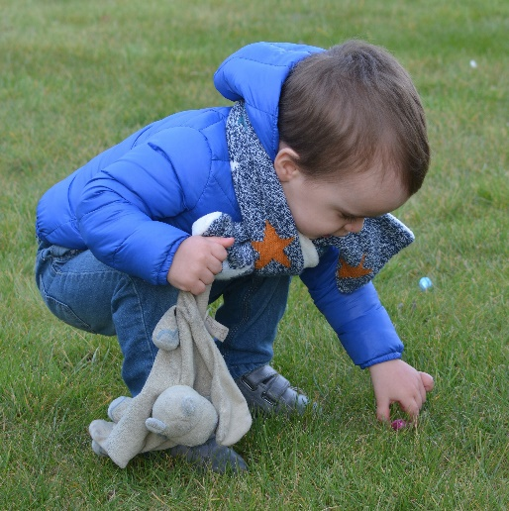 |  |  |  | 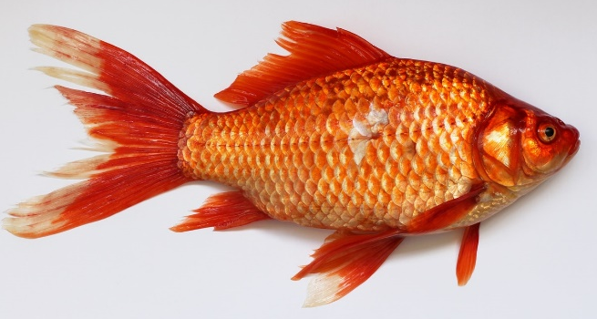
ik | r | aa | p | de | v | i | n | het | b | ee | n
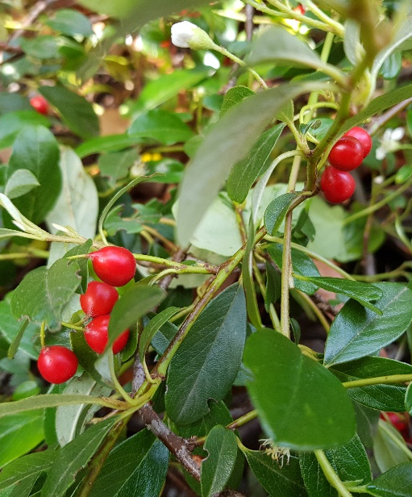

de | b | e | s | ik | r | e | n | de | p | oo | t

Kern 2 Veilig Leren Lezen Kern 2 Veilig Leren Lezen Kern 2 Veilig Leren Lezen Kern 2 Veilig Leren Lezen Kern 2 Veilig Leren Lezen Kern 2 Veilig Leren Lezen Kern 2 Veilig Leren Lezen Kern 2 Veilig Leren Lezen Kern 2 Veilig Leren Lezen Kern 2 Veilig Leren Lezen Kern 2 Veilig Leren Lezen Kern 2 Veilig Leren Lezen Kern 2 Veilig Leren Lezen Kern 2 Veilig Leren Lezen Kern 2 Veilig Leren Lezen Kern 2 Veilig Leren Lezen Kern 2 Veilig Leren Lezen Kern 2 Veilig Leren Lezen Kern 2 Veilig Leren Lezen Kern 2 Veilig Leren Lezen Kern 2 Veilig Leren Lezen Kern 2 Veilig Leren Lezen Kern 2 Veilig Leren Lezen Kern 2 Veilig Leren Lezen Kern 2 Veilig Leren Lezen Kern 2 Veilig Leren Lezen Kern 2 Veilig Leren Lezen Kern 2 Veilig Leren Lezen Kern 2 Veilig Leren Lezen Kern 2 Veilig Leren Lezen Kern 2 Veilig Leren Lezen Kern 2 Veilig Leren Lezen Kern 2 Veilig Leren Lezen Kern 2 Veilig Leren Lezen Kern 2 Veilig Leren Lezen Kern 2 Veilig Leren Lezen Kern 2 Veilig Leren Lezen Kern 2 Veilig Leren Lezen Kern 2 Veilig Leren Lezen Kern 2 Veilig Leren Lezen Kern 2 Veilig Leren Lezen Kern 2 Veilig Leren Lezen Kern 2 Veilig Leren Lezen Kern 2 Veilig Leren Lezen Kern 2 Veilig Leren Lezen Kern 2 Veilig Leren Lezen Kern 2 Veilig Leren Lezen Kern 2 Veilig Leren Lezen Kern 2 Veilig Leren Lezen Kern 2 Veilig Leren Lezen Kern 2 Veilig Leren Lezen Kern 2 Veilig Leren Lezen Kern 2 Veilig Leren Lezen Kern 2 Veilig Leren Lezen Kern 2 Veilig Leren Lezen Kern 2 Veilig Leren Lezen Kern 2 Veilig Leren Lezen Kern 2 Veilig Leren Lezen Kern 2 Veilig Leren Lezen Kern 2 Veilig Leren Lezen Kern 2 Veilig Leren Lezen Kern 2 Veilig Leren Lezen Kern 2 Veilig Leren Lezen Kern 2 Veilig Leren Lezen Kern 2 Veilig Leren Lezen Kern 2 Veilig Leren Lezen Kern 2 Veilig Leren Lezen Kern 2 Veilig Leren Lezen Kern 2 Veilig Leren Lezen Kern 2 Veilig Leren Lezen Kern 2 Veilig Leren Lezen Kern 2 Veilig Leren Lezen Kern 2 Veilig Leren Lezen Kern 2 Veilig Leren Lezen Kern 2 Veilig Leren Lezen Kern 2 Veilig Leren Lezen Kern 2 Veilig Leren Lezen Kern 2 Veilig Leren Lezen Kern 2 Veilig Leren Lezen Kern 2 Veilig Leren Lezen Kern 2 Veilig Leren Lezen Kern 2 Veilig Leren Lezen Kern 2 Veilig Leren Lezen Kern 2 Veilig Leren Lezen Kern 2 Veilig Leren Lezen Kern 2 Veilig Leren Lezen Kern 2 Veilig Leren Lezen Kern 2 Veilig Leren Lezen Kern 2 Veilig Leren Lezen Kern 2 Veilig Leren Lezen Kern 2 Veilig Leren Lezen Kern 2 Veilig Leren Lezen Kern 2 Veilig Leren Lezen Kern 2 Veilig Leren Lezen Kern 2 Veilig Leren Lezen Kern 2 Veilig Leren Lezen Kern 2 Veilig Leren Lezen Kern 2 Veilig Leren Lezen Kern 2 Veilig Leren Lezen Kern 2 Veilig Leren Lezen Kern 2 Veilig Leren Lezen Kern 2 Veilig Leren Lezen Kern 2 Veilig Leren Lezen Kern 2 Veilig Leren Lezen Kern 2 Veilig Leren Lezen Kern 2 Veilig Leren Lezen Kern 2 Veilig Leren Lezen Kern 2 Veilig Leren Lezen Kern 2 Veilig Leren Lezen Kern 2 Veilig Leren Lezen Kern 2 Veilig Leren Lezen Kern 2 Veilig Leren Lezen Kern 2 Veilig Leren Lezen Kern 2 Veilig Leren Lezen Kern 2 Veilig Leren Lezen Kern 2 Veilig Leren Lezen Kern 2 Veilig Leren Lezen Kern 2 Veilig Leren Lezen Kern 2 Veilig Leren Lezen Kern 2 Veilig Leren Lezen Kern 2 Veilig Leren Lezen Kern 2 Veilig Leren Lezen Kern 2 Veilig Leren Lezen Kern 2 Veilig Leren Lezen Kern 2 Veilig Leren Lezen Kern 2 Veilig Leren Lezen Kern 2 Veilig Leren Lezen Kern 2 Veilig Leren Lezen Kern 2 Veilig Leren Lezen Kern 2 Veilig Leren Lezen Kern 2 Veilig Leren Lezen Kern 2 Veilig Leren Lezen Kern 2 Veilig Leren Lezen Kern 2 Veilig Leren Lezen Kern 2 Veilig Leren Lezen Kern 2 Veilig Leren Lezen Kern 2 Veilig Leren Lezen Kern 2 Veilig Leren Lezen Kern 2 Veilig Leren Lezen Kern 2 Veilig Leren Lezen Kern 2 Veilig Leren Lezen Kern 2 Veilig Leren Lezen Kern 2 Veilig Leren Lezen Kern 2 Veilig Leren Lezen Kern 2 Veilig Leren Lezen Kern 2 Veilig Leren Lezen Kern 2 Veilig Leren Lezen Kern 2 Veilig Leren Lezen Kern 2 Veilig Leren Lezen Kern 2 Veilig Leren Lezen Kern 2 Veilig Leren Lezen Kern 2 Veilig Leren Lezen Kern 2 Veilig Leren Lezen Kern 2 Veilig Leren Lezen Kern 2 Veilig Leren Lezen Kern 2 Veilig Leren Lezen Kern 2 Veilig Leren Lezen Kern 2 Veilig Leren Lezen Kern 2 Veilig Leren Lezen Kern 2 Veilig Leren Lezen Kern 2 Veilig Leren Lezen Kern 2 Veilig Leren Lezen Kern 2 Veilig Leren Lezen Kern 2 Veilig Leren Lezen Kern 2 Veilig Leren Lezen Kern 2 Veilig Leren Lezen Kern 2 Veilig Leren Lezen Kern 2 Veilig Leren Lezen Kern 2 Veilig Leren Lezen Kern 2 Veilig Leren Lezen Kern 2 Veilig Leren Lezen Kern 2 Veilig Leren Lezen Kern 2 Veilig Leren Lezen Kern 2 Veilig Leren Lezen Kern 2 Veilig Leren Lezen Kern 2 Veilig Leren Lezen Kern 2 Veilig Leren Lezen Kern 2 Veilig Leren Lezen Kern 2 Veilig Leren Lezen Kern 2 Veilig Leren Lezen Kern 2 Veilig Leren Lezen Kern 2 Veilig Leren Lezen Kern 2 Veilig Leren Lezen Kern 2 Veilig Leren Lezen Kern 2 Veilig Leren Lezen Kern 2 Veilig Leren Lezen Kern 2 Veilig Leren Lezen Kern 2 Veilig Leren Lezen Kern 2 Veilig Leren Lezen Kern 2 Veilig Leren Lezen Kern 2 Veilig Leren Lezen Kern 2 Veilig Leren Lezen Kern 2 Veilig Leren Lezen Kern 2 Veilig Leren Lezen Kern 2 Veilig Leren Lezen Kern 2 Veilig Leren Lezen Kern 2 Veilig Leren Lezen Kern 2 Veilig Leren Lezen Kern 2 Veilig Leren Lezen Kern 2 Veilig Leren Lezen Kern 2 Veilig Leren Lezen Kern 2 Veilig Leren Lezen Kern 2 Veilig Leren Lezen Kern 2 Veilig Leren Lezen Kern 2 Veilig Leren Lezen Kern 2 Veilig Leren Lezen Kern 2 Veilig Leren Lezen Kern 2 Veilig Leren Lezen Kern 2 Veilig Leren Lezen Kern 2 Veilig Leren Lezen Kern 2 Veilig Leren Lezen Kern 2 Veilig Leren Lezen Kern 2 Veilig Leren Lezen Kern 2 Veilig Leren Lezen Kern 2 Veilig Leren Lezen Kern 2 Veilig Leren Lezen Kern 2 Veilig Leren Lezen Kern 2 Veilig Leren Lezen Kern 2 Veilig Leren Lezen Kern 2 Veilig Leren Lezen Kern 2 Veilig Leren Lezen Kern 2 Veilig Leren Lezen Kern 2 Veilig Leren Lezen Kern 2 Veilig Leren Lezen Kern 2 Veilig Leren Lezen Kern 2 Veilig Leren Lezen Kern 2 Veilig Leren Lezen Kern 2 Veilig Leren Lezen Kern 2 Veilig Leren Lezen Kern 2 Veilig Leren Lezen Kern 2 Veilig Leren Lezen Kern 2 Veilig Leren Lezen Kern 2 Veilig Leren Lezen Kern 2 Veilig Leren Lezen Kern 2 Veilig Leren Lezen Kern 2 Veilig Leren Lezen Kern 2 Veilig Leren Lezen Kern 2 Veilig Leren Lezen Kern 2 Veilig Leren Lezen Kern 2 Veilig Leren Lezen Kern 2 Veilig Leren Lezen Kern 2 Veilig Leren Lezen Kern 2 Veilig Leren Lezen Kern 2 Veilig Leren Lezen Kern 2 Veilig Leren Lezen Kern 2 Veilig Leren Lezen Kern 2 Veilig Leren Lezen Kern 2 Veilig Leren Lezen Kern 2 Veilig Leren Lezen Kern 2 Veilig Leren Lezen Kern 2 Veilig Leren Lezen Kern 2 Veilig Leren Lezen Kern 2 Veilig Leren Lezen Kern 2 Veilig Leren Lezen Kern 2 Veilig Leren Lezen Kern 2 Veilig Leren Lezen Kern 2 Veilig Leren Lezen Kern 2 Veilig Leren Lezen Kern 2 Veilig Leren Lezen Kern 2 Veilig Leren Lezen Kern 2 Veilig Leren Lezen Kern 2 Veilig Leren Lezen Kern 2 Veilig Leren Lezen Kern 2 Veilig Leren Lezen Kern 2 Veilig Leren Lezen Kern 2 Veilig Leren Lezen Kern 2 Veilig Leren Lezen Kern 2 Veilig Leren Lezen Kern 2 Veilig Leren Lezen Kern 2 Veilig Leren Lezen Kern 2 Veilig Leren Lezen Kern 2 Veilig Leren Lezen Kern 2 Veilig Leren Lezen Kern 2 Veilig Leren Lezen Kern 2 Veilig Leren Lezen

de | n | oo | t | de | b | oo | t | de | b | oo | m
 |  |  |  | 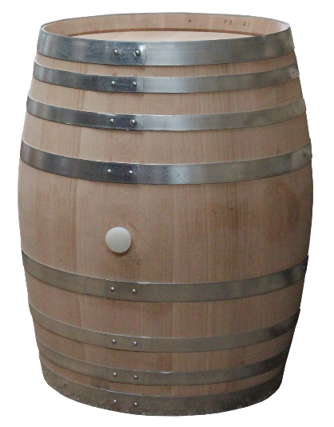 |  |  |  | 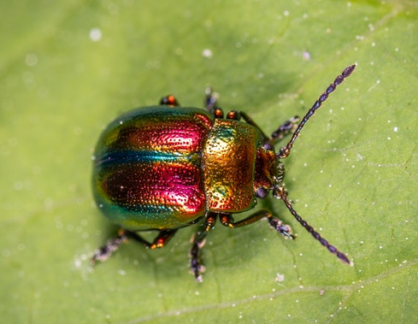
 | b | oo | s | de | t | o | n | de | t | o | r

Kern 2 Veilig Leren Lezen Kern 2 Veilig Leren Lezen Kern 2 Veilig Leren Lezen Kern 2 Veilig Leren Lezen Kern 2 Veilig Leren Lezen Kern 2 Veilig Leren Lezen Kern 2 Veilig Leren Lezen Kern 2 Veilig Leren Lezen Kern 2 Veilig Leren Lezen Kern 2 Veilig Leren Lezen Kern 2 Veilig Leren Lezen Kern 2 Veilig Leren Lezen Kern 2 Veilig Leren Lezen Kern 2 Veilig Leren Lezen Kern 2 Veilig Leren Lezen Kern 2 Veilig Leren Lezen Kern 2 Veilig Leren Lezen Kern 2 Veilig Leren Lezen Kern 2 Veilig Leren Lezen Kern 2 Veilig Leren Lezen Kern 2 Veilig Leren Lezen Kern 2 Veilig Leren Lezen Kern 2 Veilig Leren Lezen Kern 2 Veilig Leren Lezen Kern 2 Veilig Leren Lezen Kern 2 Veilig Leren Lezen Kern 2 Veilig Leren Lezen Kern 2 Veilig Leren Lezen Kern 2 Veilig Leren Lezen Kern 2 Veilig Leren Lezen Kern 2 Veilig Leren Lezen Kern 2 Veilig Leren Lezen Kern 2 Veilig Leren Lezen Kern 2 Veilig Leren Lezen Kern 2 Veilig Leren Lezen Kern 2 Veilig Leren Lezen Kern 2 Veilig Leren Lezen Kern 2 Veilig Leren Lezen Kern 2 Veilig Leren Lezen Kern 2 Veilig Leren Lezen Kern 2 Veilig Leren Lezen Kern 2 Veilig Leren Lezen Kern 2 Veilig Leren Lezen Kern 2 Veilig Leren Lezen Kern 2 Veilig Leren Lezen Kern 2 Veilig Leren Lezen Kern 2 Veilig Leren Lezen Kern 2 Veilig Leren Lezen Kern 2 Veilig Leren Lezen Kern 2 Veilig Leren Lezen Kern 2 Veilig Leren Lezen Kern 2 Veilig Leren Lezen Kern 2 Veilig Leren Lezen Kern 2 Veilig Leren Lezen Kern 2 Veilig Leren Lezen Kern 2 Veilig Leren Lezen Kern 2 Veilig Leren Lezen Kern 2 Veilig Leren Lezen Kern 2 Veilig Leren Lezen Kern 2 Veilig Leren Lezen Kern 2 Veilig Leren Lezen Kern 2 Veilig Leren Lezen Kern 2 Veilig Leren Lezen Kern 2 Veilig Leren Lezen Kern 2 Veilig Leren Lezen Kern 2 Veilig Leren Lezen Kern 2 Veilig Leren Lezen Kern 2 Veilig Leren Lezen Kern 2 Veilig Leren Lezen Kern 2 Veilig Leren Lezen Kern 2 Veilig Leren Lezen Kern 2 Veilig Leren Lezen Kern 2 Veilig Leren Lezen Kern 2 Veilig Leren Lezen Kern 2 Veilig Leren Lezen Kern 2 Veilig Leren Lezen Kern 2 Veilig Leren Lezen Kern 2 Veilig Leren Lezen Kern 2 Veilig Leren Lezen Kern 2 Veilig Leren Lezen Kern 2 Veilig Leren Lezen Kern 2 Veilig Leren Lezen Kern 2 Veilig Leren Lezen Kern 2 Veilig Leren Lezen Kern 2 Veilig Leren Lezen Kern 2 Veilig Leren Lezen Kern 2 Veilig Leren Lezen Kern 2 Veilig Leren Lezen Kern 2 Veilig Leren Lezen Kern 2 Veilig Leren Lezen Kern 2 Veilig Leren Lezen Kern 2 Veilig Leren Lezen Kern 2 Veilig Leren Lezen Kern 2 Veilig Leren Lezen Kern 2 Veilig Leren Lezen Kern 2 Veilig Leren Lezen Kern 2 Veilig Leren Lezen Kern 2 Veilig Leren Lezen Kern 2 Veilig Leren Lezen Kern 2 Veilig Leren Lezen Kern 2 Veilig Leren Lezen Kern 2 Veilig Leren Lezen Kern 2 Veilig Leren Lezen Kern 2 Veilig Leren Lezen Kern 2 Veilig Leren Lezen Kern 2 Veilig Leren Lezen Kern 2 Veilig Leren Lezen Kern 2 Veilig Leren Lezen Kern 2 Veilig Leren Lezen Kern 2 Veilig Leren Lezen Kern 2 Veilig Leren Lezen Kern 2 Veilig Leren Lezen Kern 2 Veilig Leren Lezen Kern 2 Veilig Leren Lezen Kern 2 Veilig Leren Lezen Kern 2 Veilig Leren Lezen Kern 2 Veilig Leren Lezen Kern 2 Veilig Leren Lezen Kern 2 Veilig Leren Lezen Kern 2 Veilig Leren Lezen Kern 2 Veilig Leren Lezen Kern 2 Veilig Leren Lezen Kern 2 Veilig Leren Lezen Kern 2 Veilig Leren Lezen Kern 2 Veilig Leren Lezen Kern 2 Veilig Leren Lezen Kern 2 Veilig Leren Lezen Kern 2 Veilig Leren Lezen Kern 2 Veilig Leren Lezen Kern 2 Veilig Leren Lezen Kern 2 Veilig Leren Lezen Kern 2 Veilig Leren Lezen Kern 2 Veilig Leren Lezen Kern 2 Veilig Leren Lezen Kern 2 Veilig Leren Lezen Kern 2 Veilig Leren Lezen Kern 2 Veilig Leren Lezen Kern 2 Veilig Leren Lezen Kern 2 Veilig Leren Lezen Kern 2 Veilig Leren Lezen Kern 2 Veilig Leren Lezen Kern 2 Veilig Leren Lezen Kern 2 Veilig Leren Lezen Kern 2 Veilig Leren Lezen Kern 2 Veilig Leren Lezen Kern 2 Veilig Leren Lezen Kern 2 Veilig Leren Lezen Kern 2 Veilig Leren Lezen Kern 2 Veilig Leren Lezen Kern 2 Veilig Leren Lezen Kern 2 Veilig Leren Lezen Kern 2 Veilig Leren Lezen Kern 2 Veilig Leren Lezen Kern 2 Veilig Leren Lezen Kern 2 Veilig Leren Lezen Kern 2 Veilig Leren Lezen Kern 2 Veilig Leren Lezen Kern 2 Veilig Leren Lezen Kern 2 Veilig Leren Lezen Kern 2 Veilig Leren Lezen Kern 2 Veilig Leren Lezen Kern 2 Veilig Leren Lezen Kern 2 Veilig Leren Lezen Kern 2 Veilig Leren Lezen Kern 2 Veilig Leren Lezen Kern 2 Veilig Leren Lezen Kern 2 Veilig Leren Lezen Kern 2 Veilig Leren Lezen Kern 2 Veilig Leren Lezen Kern 2 Veilig Leren Lezen Kern 2 Veilig Leren Lezen Kern 2 Veilig Leren Lezen Kern 2 Veilig Leren Lezen Kern 2 Veilig Leren Lezen Kern 2 Veilig Leren Lezen Kern 2 Veilig Leren Lezen Kern 2 Veilig Leren Lezen Kern 2 Veilig Leren Lezen Kern 2 Veilig Leren Lezen Kern 2 Veilig Leren Lezen Kern 2 Veilig Leren Lezen Kern 2 Veilig Leren Lezen Kern 2 Veilig Leren Lezen Kern 2 Veilig Leren Lezen Kern 2 Veilig Leren Lezen Kern 2 Veilig Leren Lezen Kern 2 Veilig Leren Lezen Kern 2 Veilig Leren Lezen Kern 2 Veilig Leren Lezen Kern 2 Veilig Leren Lezen Kern 2 Veilig Leren Lezen Kern 2 Veilig Leren Lezen Kern 2 Veilig Leren Lezen Kern 2 Veilig Leren Lezen Kern 2 Veilig Leren Lezen Kern 2 Veilig Leren Lezen Kern 2 Veilig Leren Lezen Kern 2 Veilig Leren Lezen Kern 2 Veilig Leren Lezen Kern 2 Veilig Leren Lezen Kern 2 Veilig Leren Lezen Kern 2 Veilig Leren Lezen Kern 2 Veilig Leren Lezen Kern 2 Veilig Leren Lezen Kern 2 Veilig Leren Lezen Kern 2 Veilig Leren Lezen Kern 2 Veilig Leren Lezen Kern 2 Veilig Leren Lezen Kern 2 Veilig Leren Lezen Kern 2 Veilig Leren Lezen Kern 2 Veilig Leren Lezen Kern 2 Veilig Leren Lezen Kern 2 Veilig Leren Lezen Kern 2 Veilig Leren Lezen Kern 2 Veilig Leren Lezen Kern 2 Veilig Leren Lezen Kern 2 Veilig Leren Lezen Kern 2 Veilig Leren Lezen Kern 2 Veilig Leren Lezen Kern 2 Veilig Leren Lezen Kern 2 Veilig Leren Lezen Kern 2 Veilig Leren Lezen Kern 2 Veilig Leren Lezen Kern 2 Veilig Leren Lezen Kern 2 Veilig Leren Lezen Kern 2 Veilig Leren Lezen Kern 2 Veilig Leren Lezen Kern 2 Veilig Leren Lezen Kern 2 Veilig Leren Lezen Kern 2 Veilig Leren Lezen Kern 2 Veilig Leren Lezen Kern 2 Veilig Leren Lezen Kern 2 Veilig Leren Lezen Kern 2 Veilig Leren Lezen Kern 2 Veilig Leren Lezen Kern 2 Veilig Leren Lezen Kern 2 Veilig Leren Lezen Kern 2 Veilig Leren Lezen Kern 2 Veilig Leren Lezen Kern 2 Veilig Leren Lezen Kern 2 Veilig Leren Lezen Kern 2 Veilig Leren Lezen Kern 2 Veilig Leren Lezen Kern 2 Veilig Leren Lezen Kern 2 Veilig Leren Lezen Kern 2 Veilig Leren Lezen Kern 2 Veilig Leren Lezen Kern 2 Veilig Leren Lezen Kern 2 Veilig Leren Lezen Kern 2 Veilig Leren Lezen Kern 2 Veilig Leren Lezen Kern 2 Veilig Leren Lezen Kern 2 Veilig Leren Lezen Kern 2 Veilig Leren Lezen Kern 2 Veilig Leren Lezen Kern 2 Veilig Leren Lezen Kern 2 Veilig Leren Lezen Kern 2 Veilig Leren Lezen Kern 2 Veilig Leren Lezen Kern 2 Veilig Leren Lezen Kern 2 Veilig Leren Lezen Kern 2 Veilig Leren Lezen Kern 2 Veilig Leren Lezen Kern 2 Veilig Leren Lezen Kern 2 Veilig Leren Lezen Kern 2 Veilig Leren Lezen Kern 2 Veilig Leren Lezen Kern 2 Veilig Leren Lezen Kern 2 Veilig Leren Lezen Kern 2 Veilig Leren Lezen Kern 2 Veilig Leren Lezen Kern 2 Veilig Leren Lezen Kern 2 Veilig Leren Lezen Kern 2 Veilig Leren Lezen Kern 2 Veilig Leren Lezen

 |  |  |  |  |  |  |  | 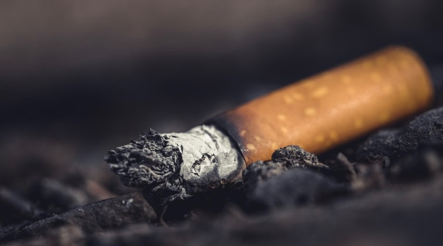
de | n | eu | s | de | r | eu | s | de | p | eu | k
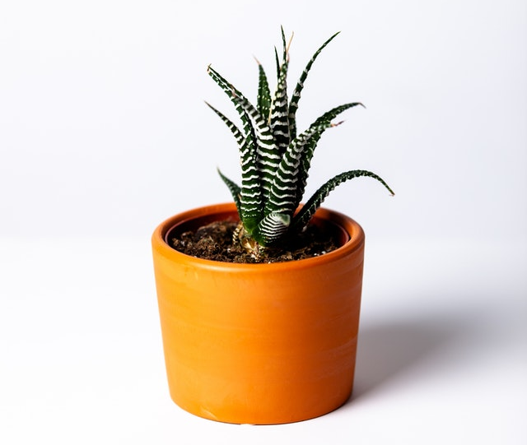 |  |  |  |  |  |  |  | 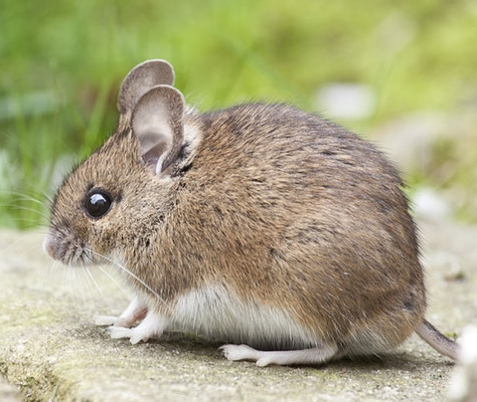
de | p | o | t | het | b | o | t | de | m | ui | s

Kern 2 Veilig Leren Lezen Kern 2 Veilig Leren Lezen Kern 2 Veilig Leren Lezen Kern 2 Veilig Leren Lezen Kern 2 Veilig Leren Lezen Kern 2 Veilig Leren Lezen Kern 2 Veilig Leren Lezen Kern 2 Veilig Leren Lezen Kern 2 Veilig Leren Lezen Kern 2 Veilig Leren Lezen Kern 2 Veilig Leren Lezen Kern 2 Veilig Leren Lezen Kern 2 Veilig Leren Lezen Kern 2 Veilig Leren Lezen Kern 2 Veilig Leren Lezen Kern 2 Veilig Leren Lezen Kern 2 Veilig Leren Lezen Kern 2 Veilig Leren Lezen Kern 2 Veilig Leren Lezen Kern 2 Veilig Leren Lezen Kern 2 Veilig Leren Lezen Kern 2 Veilig Leren Lezen Kern 2 Veilig Leren Lezen Kern 2 Veilig Leren Lezen Kern 2 Veilig Leren Lezen Kern 2 Veilig Leren Lezen Kern 2 Veilig Leren Lezen Kern 2 Veilig Leren Lezen Kern 2 Veilig Leren Lezen Kern 2 Veilig Leren Lezen Kern 2 Veilig Leren Lezen Kern 2 Veilig Leren Lezen Kern 2 Veilig Leren Lezen Kern 2 Veilig Leren Lezen Kern 2 Veilig Leren Lezen Kern 2 Veilig Leren Lezen Kern 2 Veilig Leren Lezen Kern 2 Veilig Leren Lezen Kern 2 Veilig Leren Lezen Kern 2 Veilig Leren Lezen Kern 2 Veilig Leren Lezen Kern 2 Veilig Leren Lezen Kern 2 Veilig Leren Lezen Kern 2 Veilig Leren Lezen Kern 2 Veilig Leren Lezen Kern 2 Veilig Leren Lezen Kern 2 Veilig Leren Lezen Kern 2 Veilig Leren Lezen Kern 2 Veilig Leren Lezen Kern 2 Veilig Leren Lezen Kern 2 Veilig Leren Lezen Kern 2 Veilig Leren Lezen Kern 2 Veilig Leren Lezen Kern 2 Veilig Leren Lezen Kern 2 Veilig Leren Lezen Kern 2 Veilig Leren Lezen Kern 2 Veilig Leren Lezen Kern 2 Veilig Leren Lezen Kern 2 Veilig Leren Lezen Kern 2 Veilig Leren Lezen Kern 2 Veilig Leren Lezen Kern 2 Veilig Leren Lezen Kern 2 Veilig Leren Lezen Kern 2 Veilig Leren Lezen Kern 2 Veilig Leren Lezen Kern 2 Veilig Leren Lezen Kern 2 Veilig Leren Lezen Kern 2 Veilig Leren Lezen Kern 2 Veilig Leren Lezen Kern 2 Veilig Leren Lezen Kern 2 Veilig Leren Lezen Kern 2 Veilig Leren Lezen Kern 2 Veilig Leren Lezen Kern 2 Veilig Leren Lezen Kern 2 Veilig Leren Lezen Kern 2 Veilig Leren Lezen Kern 2 Veilig Leren Lezen Kern 2 Veilig Leren Lezen Kern 2 Veilig Leren Lezen Kern 2 Veilig Leren Lezen Kern 2 Veilig Leren Lezen Kern 2 Veilig Leren Lezen Kern 2 Veilig Leren Lezen Kern 2 Veilig Leren Lezen Kern 2 Veilig Leren Lezen Kern 2 Veilig Leren Lezen Kern 2 Veilig Leren Lezen Kern 2 Veilig Leren Lezen Kern 2 Veilig Leren Lezen Kern 2 Veilig Leren Lezen Kern 2 Veilig Leren Lezen Kern 2 Veilig Leren Lezen Kern 2 Veilig Leren Lezen Kern 2 Veilig Leren Lezen Kern 2 Veilig Leren Lezen Kern 2 Veilig Leren Lezen Kern 2 Veilig Leren Lezen Kern 2 Veilig Leren Lezen Kern 2 Veilig Leren Lezen Kern 2 Veilig Leren Lezen Kern 2 Veilig Leren Lezen Kern 2 Veilig Leren Lezen Kern 2 Veilig Leren Lezen Kern 2 Veilig Leren Lezen Kern 2 Veilig Leren Lezen Kern 2 Veilig Leren Lezen Kern 2 Veilig Leren Lezen Kern 2 Veilig Leren Lezen Kern 2 Veilig Leren Lezen Kern 2 Veilig Leren Lezen Kern 2 Veilig Leren Lezen Kern 2 Veilig Leren Lezen Kern 2 Veilig Leren Lezen Kern 2 Veilig Leren Lezen Kern 2 Veilig Leren Lezen Kern 2 Veilig Leren Lezen Kern 2 Veilig Leren Lezen Kern 2 Veilig Leren Lezen Kern 2 Veilig Leren Lezen Kern 2 Veilig Leren Lezen Kern 2 Veilig Leren Lezen Kern 2 Veilig Leren Lezen Kern 2 Veilig Leren Lezen Kern 2 Veilig Leren Lezen Kern 2 Veilig Leren Lezen Kern 2 Veilig Leren Lezen Kern 2 Veilig Leren Lezen Kern 2 Veilig Leren Lezen Kern 2 Veilig Leren Lezen Kern 2 Veilig Leren Lezen Kern 2 Veilig Leren Lezen Kern 2 Veilig Leren Lezen Kern 2 Veilig Leren Lezen Kern 2 Veilig Leren Lezen Kern 2 Veilig Leren Lezen Kern 2 Veilig Leren Lezen Kern 2 Veilig Leren Lezen Kern 2 Veilig Leren Lezen Kern 2 Veilig Leren Lezen Kern 2 Veilig Leren Lezen Kern 2 Veilig Leren Lezen Kern 2 Veilig Leren Lezen Kern 2 Veilig Leren Lezen Kern 2 Veilig Leren Lezen Kern 2 Veilig Leren Lezen Kern 2 Veilig Leren Lezen Kern 2 Veilig Leren Lezen Kern 2 Veilig Leren Lezen Kern 2 Veilig Leren Lezen Kern 2 Veilig Leren Lezen Kern 2 Veilig Leren Lezen Kern 2 Veilig Leren Lezen Kern 2 Veilig Leren Lezen Kern 2 Veilig Leren Lezen Kern 2 Veilig Leren Lezen Kern 2 Veilig Leren Lezen Kern 2 Veilig Leren Lezen Kern 2 Veilig Leren Lezen Kern 2 Veilig Leren Lezen Kern 2 Veilig Leren Lezen Kern 2 Veilig Leren Lezen Kern 2 Veilig Leren Lezen Kern 2 Veilig Leren Lezen Kern 2 Veilig Leren Lezen Kern 2 Veilig Leren Lezen Kern 2 Veilig Leren Lezen Kern 2 Veilig Leren Lezen Kern 2 Veilig Leren Lezen Kern 2 Veilig Leren Lezen Kern 2 Veilig Leren Lezen Kern 2 Veilig Leren Lezen Kern 2 Veilig Leren Lezen Kern 2 Veilig Leren Lezen Kern 2 Veilig Leren Lezen Kern 2 Veilig Leren Lezen Kern 2 Veilig Leren Lezen Kern 2 Veilig Leren Lezen Kern 2 Veilig Leren Lezen Kern 2 Veilig Leren Lezen Kern 2 Veilig Leren Lezen Kern 2 Veilig Leren Lezen Kern 2 Veilig Leren Lezen Kern 2 Veilig Leren Lezen Kern 2 Veilig Leren Lezen Kern 2 Veilig Leren Lezen Kern 2 Veilig Leren Lezen Kern 2 Veilig Leren Lezen Kern 2 Veilig Leren Lezen Kern 2 Veilig Leren Lezen Kern 2 Veilig Leren Lezen Kern 2 Veilig Leren Lezen Kern 2 Veilig Leren Lezen Kern 2 Veilig Leren Lezen Kern 2 Veilig Leren Lezen Kern 2 Veilig Leren Lezen Kern 2 Veilig Leren Lezen Kern 2 Veilig Leren Lezen Kern 2 Veilig Leren Lezen Kern 2 Veilig Leren Lezen Kern 2 Veilig Leren Lezen Kern 2 Veilig Leren Lezen Kern 2 Veilig Leren Lezen Kern 2 Veilig Leren Lezen Kern 2 Veilig Leren Lezen Kern 2 Veilig Leren Lezen Kern 2 Veilig Leren Lezen Kern 2 Veilig Leren Lezen Kern 2 Veilig Leren Lezen Kern 2 Veilig Leren Lezen Kern 2 Veilig Leren Lezen Kern 2 Veilig Leren Lezen Kern 2 Veilig Leren Lezen Kern 2 Veilig Leren Lezen Kern 2 Veilig Leren Lezen Kern 2 Veilig Leren Lezen Kern 2 Veilig Leren Lezen Kern 2 Veilig Leren Lezen Kern 2 Veilig Leren Lezen Kern 2 Veilig Leren Lezen Kern 2 Veilig Leren Lezen Kern 2 Veilig Leren Lezen Kern 2 Veilig Leren Lezen Kern 2 Veilig Leren Lezen Kern 2 Veilig Leren Lezen Kern 2 Veilig Leren Lezen Kern 2 Veilig Leren Lezen Kern 2 Veilig Leren Lezen Kern 2 Veilig Leren Lezen Kern 2 Veilig Leren Lezen Kern 2 Veilig Leren Lezen Kern 2 Veilig Leren Lezen Kern 2 Veilig Leren Lezen Kern 2 Veilig Leren Lezen Kern 2 Veilig Leren Lezen Kern 2 Veilig Leren Lezen Kern 2 Veilig Leren Lezen Kern 2 Veilig Leren Lezen Kern 2 Veilig Leren Lezen Kern 2 Veilig Leren Lezen Kern 2 Veilig Leren Lezen Kern 2 Veilig Leren Lezen Kern 2 Veilig Leren Lezen Kern 2 Veilig Leren Lezen Kern 2 Veilig Leren Lezen Kern 2 Veilig Leren Lezen Kern 2 Veilig Leren Lezen Kern 2 Veilig Leren Lezen Kern 2 Veilig Leren Lezen Kern 2 Veilig Leren Lezen Kern 2 Veilig Leren Lezen Kern 2 Veilig Leren Lezen Kern 2 Veilig Leren Lezen Kern 2 Veilig Leren Lezen Kern 2 Veilig Leren Lezen Kern 2 Veilig Leren Lezen Kern 2 Veilig Leren Lezen Kern 2 Veilig Leren Lezen Kern 2 Veilig Leren Lezen Kern 2 Veilig Leren Lezen Kern 2 Veilig Leren Lezen Kern 2 Veilig Leren Lezen Kern 2 Veilig Leren Lezen Kern 2 Veilig Leren Lezen Kern 2 Veilig Leren Lezen Kern 2 Veilig Leren Lezen Kern 2 Veilig Leren Lezen Kern 2 Veilig Leren Lezen Kern 2 Veilig Leren Lezen Kern 2 Veilig Leren Lezen Kern 2 Veilig Leren Lezen Kern 2 Veilig Leren Lezen Kern 2 Veilig Leren Lezen Kern 2 Veilig Leren Lezen Kern 2 Veilig Leren Lezen Kern 2 Veilig Leren Lezen

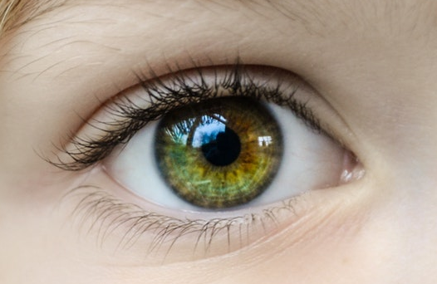 |  |  |  | 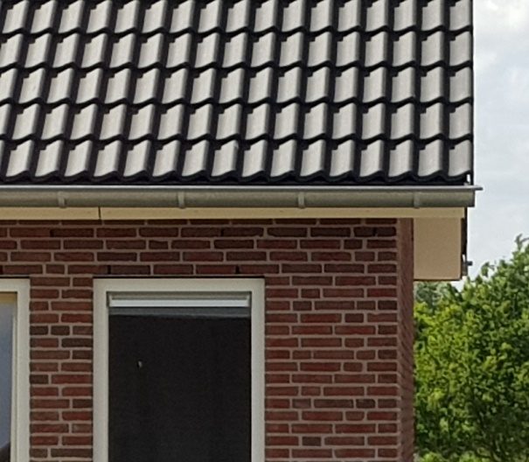 |  |  |  | 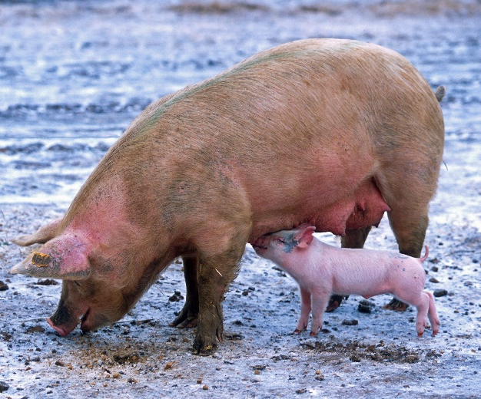
het | oo | g |  | de | g | oo | t | de | b | i | g
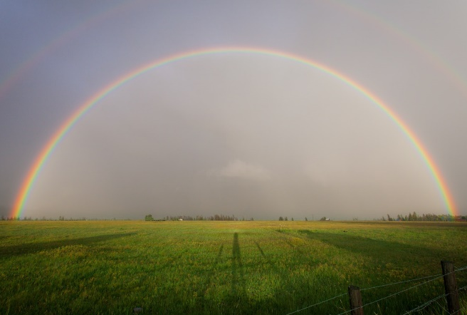

de | b | oo | g

